

*COMUNE DI SAN GENNARO VESUVIANO*

Città Metropolitana di Napoli

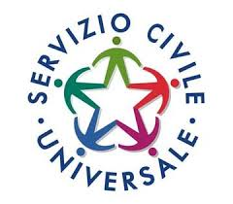**Servizio Civile Universale**

27.01.2021 – Bandi 2020 del Dipartimento per le Politiche Giovanili e il Servizio Civile Universale:

Si comunica che le selezioni per l’accesso ai progetti di Servizio Civile Universale Bando 2020 avranno inizio in data 18.02.2021

In data 17.02.2021 sarà pubblicato l’elenco degli ammessi e l’appuntamento per il colloquio sul sito:

[www.gisonlus.org](http://www.gisonlus.org).

Per tutte le informazioni segui il link: <http://www.gisonlus.org/index.php?page=Bando_2020>

dove troverete pubblicate tutte le informazioni relative ai criteri di selezione.